Информация к проекту решения по заявлению:
1.23. Смурыгина Г. В.
Земельный участок: кадастровый номер 54:35:081775:7;
местоположение: обл. Новосибирская, г. Новосибирск, пер. Дементьева, дом 17;
Первомайский район
площадь 1018 кв.м.;(планшет 10946).
Зонирование: Зона застройки индивидуальными жилыми домами (Ж-6)
Заявленные требования: в части уменьшения минимального отступа от границ земельного участка с 3 м до 2,3 м с восточной стороны.
Обоснование согласно заявлению: в связи с тем, что рельеф и инженерно-геологические характеристики земельного участка являются неблагоприятными для застройки
Планируется: строительство жилого дома

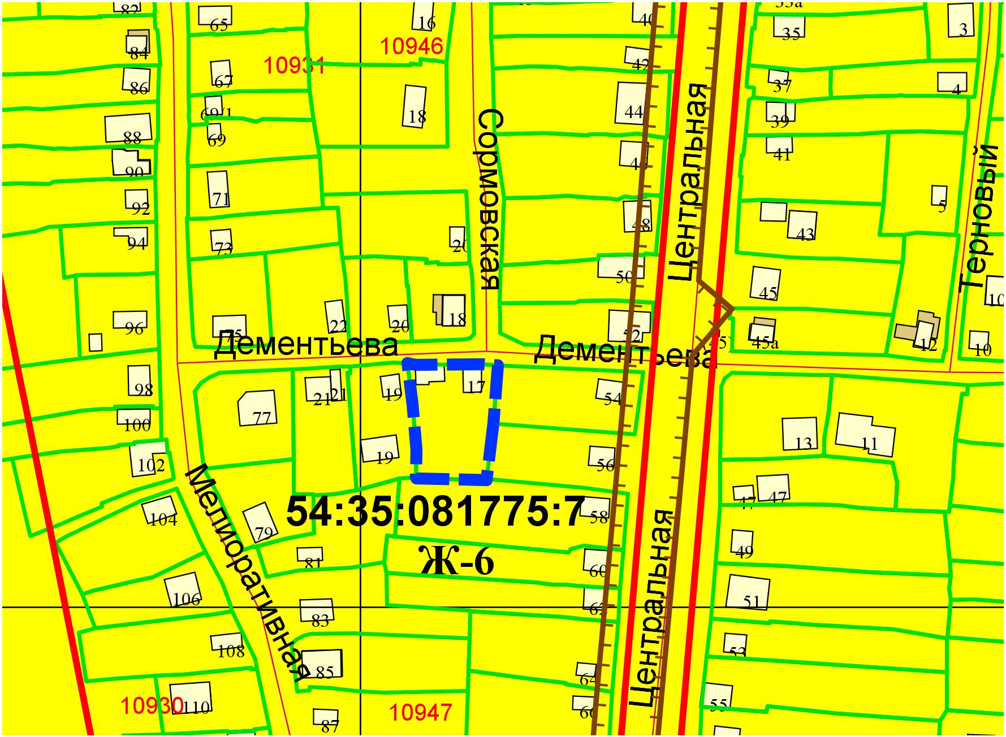
2,3м

